Όνομα: …………………………………………………………………………………………...……… Τάξη: ……………… Ημερομηνία: ……………………….


- Διαβάζω:




___ Αγαπώ το σχολείο μου, λένε τα παιδιά.

- Κοιτάζω καλά τις λέξεις και χρωματίζω τα κουτάκια των λέξεων:
- Ε, ε με κόκκινο, λέξεις που έχουν Ω, ω με πράσινο:

λένε | Σαμπέρ | Ιωάννα | Με
Ορφέας | Άρης | Μαρίνα | αγαπώ

- Γράφω τις προτάσεις διαφορετικά (προσέχω τα κεφαλαία):

Αγαπώ το σχολείο μου, λένε τα παιδιά.

___________________________________________________

___________________________________________________

___________________________________________________

Με λένε Ιωάννα.

___________________________________________________

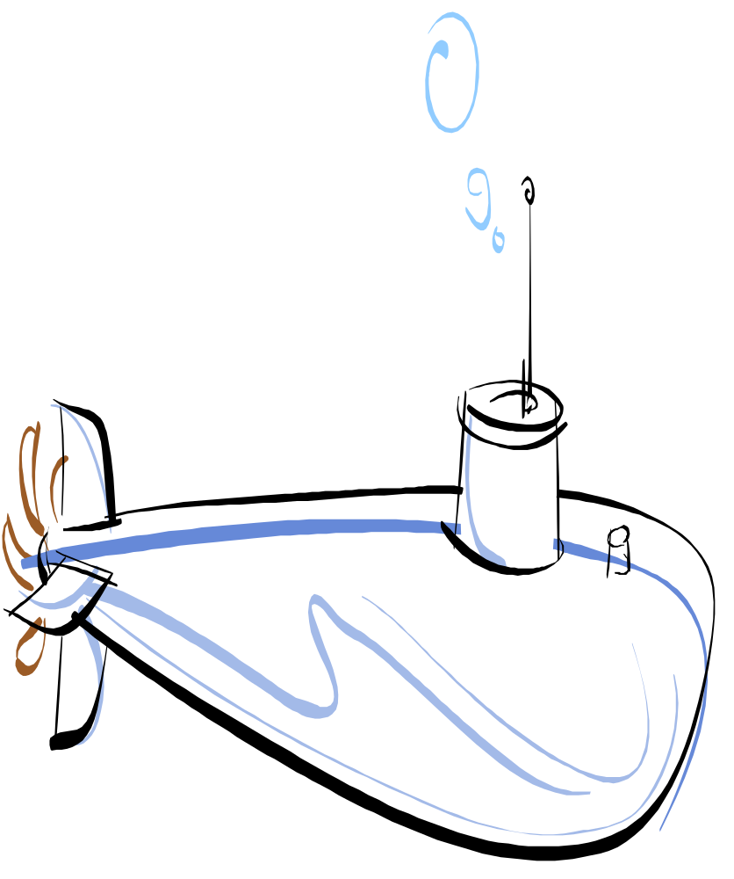
Με λένε Μαρίνα.

___________________________________________________

- Κυκλώνω το Υ, υ

Θ Υ
Υ υ
Υ Λ Ο ψ π
ι μ ε ν υ Υ ι ς
ζ α Β Μ υ ο Η Υ

κ Υ μ θ υ λ Λ Υ ι
Υ η ω Ζ κ μ υ

Υ ω Ω ξ υ Υ

Λ Α υ

